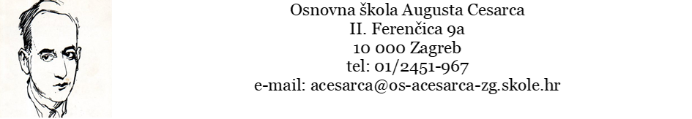

**Obavijest o usmenom testiranju kandidata/kandidatkinja**

**1. učitelj/učiteljica hrvatskog jezika, na određeno puno radno vrijeme, 40 sati tjedno – 1 izvršitelj/izvršiteljica**

Poštovani/poštovane,

u skladu s Pravilnikom o načinu i postupku zapošljavanja u Osnovnoj školi Augusta Cesarca nakon provedenog prvog selekcijskog postupka (pisane provjere) kandidati/kandidatkinje pozvani/pozvane na usmeno testiranje – razgovor s članovima Povjerenstva prema rasporedu su:

**12. ožujka 2025.**

|  |  |  |
| --- | --- | --- |
| **redni broj** | **ime i prezime kandidata/kandidatkinje** | **vrijeme testiranja** |
| 1. | Iva Suša | 16:40 |
| 2. | Stipe Kekez | 17:10 |
| 3. | Mirna Radojčić | 17:40 |

**Povjerenstvo za procjenu i vrednovanje kandidata**